Sujet : À l'aide de vos connaissances et du dossier documentaire, vous montrerez que les moyens de paiement sont dématérialisés.
Document 1 :
Titre : « La composition des moyens de paiement en France en% » (tableau statistique)
Source : Banque de France 2013 ; Manuel HATIER 2015 page 120 doc 2.
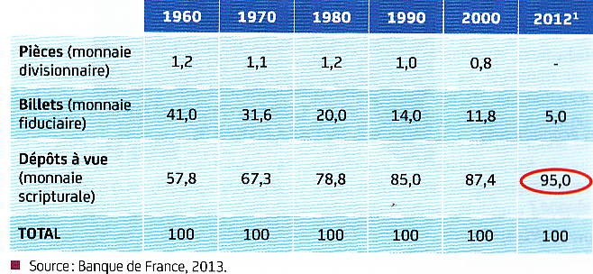
Document 2 :

Titre : « Paiements sans contact multipliés par 7 en un an » (texte)
Source : ladepeche.fr 11/04/2015 à 07:33 ; auteur Philippe Rioux
Paiements sans contact multipliés par 7 en un an
« Le paiement sans contact prend de l'ampleur en France. Tel est l'enseignement du bilan tiré hier par le GIE Carte Bancaires en présence d'Axelle Lemaire. «Opérateurs telecom et start-up sont mobilisés», a assuré la secrétaire d'État au Numérique. Hier matin, le GIE a livré des chiffres très encourageants et parfois étonnants. Le profil type de l'utilisateur du paiement sans contact en France est une femme de 58 ans et l'article le plus couramment acheté est… la baguette !
Entre janvier 2014 et janvier 2015, le nombre de paiements sans contact a été multiplié par 7 en France. Plus de 70 millions de transactions ont été réalisées durant cette période. On compte 267 290 commerces équipés de terminaux compatibles soit 20,6 % ; certains étant très avancés comme Carrefour, équipé depuis 2009.
Actuellement il y a 30 millions de cartes bancaires sans contacts en France (200 millions en Europe) mais seuls 20 % des porteurs se servent du sans contact, qui recueille toutefois entre 94 % et 98 % de taux de satisfaction. «Le paiement sans contact sans code a le même niveau de sécurité qu'avec code sur carte classique», rappelle Bruno de Laage, du GIE.
Surtout 7,2 millions de personnes possèdent désormais l'un des 50 mobiles compatibles NFC. «Plus de 8 smartphones sur 10 sont NFC en France», indique Thierry Millet, Directeur des Services Financiers Mobiles et NFC d'Orange, qui précise que tous les opérateurs ont travaillé ensemble au sein de l'AFSCM. Histoire de faire émerger des solutions alternatives, françaises et européennes, face aux rouleaux compresseurs que sont Google et Apple. »
Philippe Rioux, www.ladepeche.fr, 11/04/2015. http://www.ladepeche.fr/article/2015/04/11/2085287-paiement-sans-contact-vers-la-fin-des-cartes-bancaires.html
Document 3 :
Titre : « Evolution des transactions des moyens de paiement scripturaux, nombre en millions » (Histogrammes)
Source : Banque de France ; Manuel Bordas 2014 page 105 doc 4.
